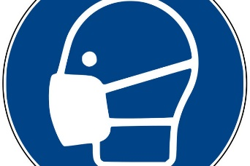
Ab 27.04.2020 ist das Tragen eines Mund-Nasen-Schutzes Pflicht!

- Beim Einkaufen in Geschäften:

- In allen öffentlichen Verkehrsmitteln: Bus, Zug, Straßenbahn und U-Bahn:

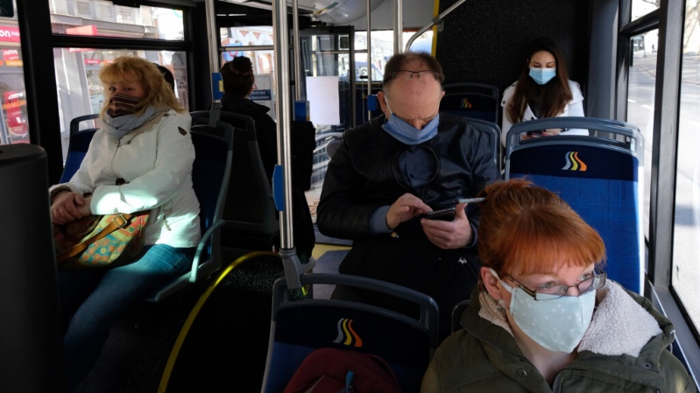

- Art des Mund- Nasen-Schutzes: alle Masken, die Mund und Nase bedecken, z. B. "Alltagsmasken", Schal, selbst genähte Stoffmasken

